Безопасные Новогодние каникулы.
Памятка для взрослых и детей.

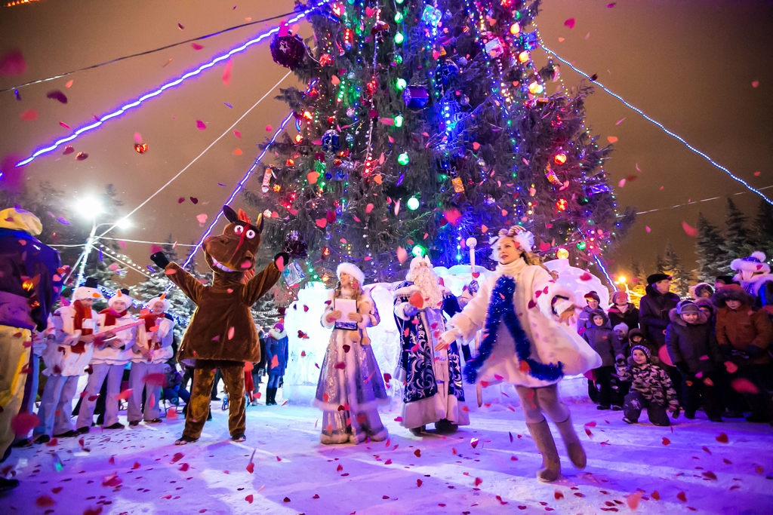
Новый год и Рождество — долгожданные праздники, выходные дни и каникулы! Но не стоит забывать, что именно в период праздничных дней дома, на прогулках и в гостях вас могут поджидать самые неожиданные опасные ситуации. Чтобы избежать их или максимально сократить риск воспользуйтесь следующими правилами МЧС:
1. Правила поведения в местах массового скопления людей.
1. Если вы поехали на новогоднее представление с детьми, ни в коем случае не отходите от них далеко, т.к. при большом скоплении людей легко затеряться.
2. В местах проведения массовых новогодних гуляний старайтесь держаться подальше от толпы, во избежание получения травм.
3. Следует подчиняться законным предупреждениям и требованиям администрации, милиции и иных лиц, ответственных за поддержание порядка, пожарной безопасности.
4. Важно вести себя уважительно по отношению к участникам массовых мероприятий, обслуживающему персоналу, должностным лицам, ответственным за поддержание общественного порядка и безопасности при проведении массовых мероприятий.
5. Не допускайте действий, способных создать опасность для окружающих и привести к созданию экстремальной ситуации.
6. Осуществляйте организованный выход из помещений и сооружений по окончании мероприятий
7. При получении информации об эвакуации необходимо действовать согласно указаниям администрации и сотрудников правоохранительных органов, ответственных за обеспечение правопорядка, соблюдая спокойствие и не создавайте паники
2. Правила пожарной безопасности во время новогодних праздников.
Во время новогодних праздников, помимо обычных правил пожарной безопасности следует соблюдать ещё несколько простых норм, которые позволят вам получить от выходных дней только положительные эмоции:
1. Не украшайте ёлку матерчатыми и пластмассовыми игрушками.
2. Не обкладывайте подставку ёлки ватой.
3. Освещать ёлку следует только электрогирляндами промышленного производства.
4. В помещении не разрешается зажигать бенгальские огни, применять хлопушки и восковые свечи. Помните, открытый огонь всегда опасен!
5. Не следует использовать пиротехнику, если вы не понимаете, как ею пользоваться, а инструкции не прилагается, или она написана на непонятном вам языке.
6. Нельзя ремонтировать и вторично использовать не сработавшую пиротехнику.
7. Категорически запрещается применять самодельные пиротехнические устройства.
8. Запрещено устраивать "салюты" ближе 30 метров от жилых домов и легковоспламеняющихся предметов, под низкими навесами и кронами деревьев.
9. Нельзя носить пиротехнику в карманах.
10. Опасно держать фитиль во время зажигания около лица.
11. Запрещено использовать пиротехнику при сильном ветре.
12. Категорически запрещено направлять ракеты и фейерверки на людей.
13. Нельзя бросать петарды под ноги.
14. Крайне опасно низко нагибаться над зажженными фейерверками.
15. Нельзя находиться ближе 15 метров от зажженных пиротехнических изделий.
Запомните: Поджигать фитиль нужно на расстоянии вытянутой руки. Помните, что фитиль горит 3-5 секунд. Отлетевшую искру очень трудно потушить: поэтому, если она попадет на кожу — ожог гарантирован. При работе с пиротехникой категорически запрещается курить. В радиусе 50 метров не должно быть пожароопасных объектов. При этом зрителям следует находиться на расстоянии 15- 20 метров от пусковой площадки, обязательно с наветренной стороны, чтобы ветер не сносил на них дым и несгоревшие части изделий. Категорически запрещается использовать рядом с жилыми домами и другими постройками изделия, летящие вверх: траектория их полёта непредсказуема, они могут попасть в дом, залететь на чердак или крышу и стать причиной пожара.
В квартирах и частных домах не рекомендуется при праздновании Нового Года зажигать дома бенгальские огни, использовать взрывающиеся хлопушки, зажигать на ёлках свечи, украшать их игрушками из легковоспламеняющихся материалов. Не оставляйте без присмотра включённые электроприборы.
В случае малейших признаков загорания немедленно сообщите в пожарную охрану по телефону — 01, с мобильного телефона 112 (бесплатно), эвакуируйте людей и приступите к тушению огня подручными средствами. Соблюдая указанные требования, вы гарантируете себе хорошее настроение и веселый праздник.
3. Правила поведения на дороге.
1. Переходите дорогу только на зелёный сигнал светофора.
2. Переходить дорогу можно только на пешеходном переходе, обозначенном специальным знаком и «зеброй». При наличии подземного перехода предпочтительней использовать его при переходе через дорогу.
3. При переходе через дорогу на пешеходном переходе, не оборудованном светофором, следует не забывать сначала посмотреть направо, а, дойдя до середины дороги, налево.
4. Не следует перебегать дорогу перед близко едущей машиной. Лучше подождать, когда она проедет. Водитель может не успеть затормозить, а вы можете неожиданно упасть, создавая тем самым аварийно опасную ситуацию, а также ситуацию опасную для вашей жизни и жизни водителя.
5. Не забывайте, что при переходе через дорогу автобус и троллейбус следует обходить сзади, а трамвай спереди.
6. При проезде в пригородных поездах соблюдайте правила поведения; переходите железнодорожные пути в строго отведённых для этого местах.
7. При пользовании общественным транспортом соблюдайте правила поведения в общественном транспорте, будьте вежливы, уступайте места пожилым пассажирам, инвалидам, пассажирам с детьми и беременным женщинам.

4. Правила поведения на общественном катке.
Коньки нужно подбирать точно по ноге: только в этом случае голеностопные суставы получат хорошую поддержку, а вывихи и растяжения суставов будут практически исключены. Лучше всего надевать коньки на шерстяные носки. Шнуровать коньки нужно тщательно. Коньки должны сидеть плотно, но перетягивать шнуровку нельзя, иначе ноги онемеют. А потом смело вставай на коньки и катайся в свое удовольствие.
Катание детей до 12 лет возможно только в сопровождении взрослых. Нахождение ребенка до 12 лет на катке возможно только при наличии сопровождающего.
Во время нахождения на катке запрещается:
1. Бегать, прыгать, толкаться, баловаться, кататься на высокой скорости, играть в хоккей, совершать любые действия, мешающие остальным посетителям;
2. Бросать на лёд мусор или любые другие предметы. Пожалуйста, пользуйтесь мусорными баками;
3. Приносить с собой спиртные напитки и распивать их на территории катка;
4. Находиться на территории катка в состоянии алкогольного или наркотического опьянения;
5. Портить инвентарь и ледовое покрытие;
6. Выходить на лед с животными.
7. Применять взрывчатые и легковоспламеняющиеся вещества (в том числе пиротехнические изделия).
8. Проявлять неуважение к обслуживающему персоналу и посетителям катка.
9. Во время катания на льду могут появляться трещины и выбоины. Во избежание неожиданных падений и травм просим Вас быть внимательными и аккуратными. В случае получения травмы незамедлительно сообщите об этом персоналу катка. Вам окажут помощь.
10. Помните, что администрация катка не несет ответственности за рисковые ситуации, связанные с нарушением здоровья посетителей (травмы, ушибы и др.).
Тонкий лед
Лед до наступления устойчивых морозов, непрочен. Скрепленный вечерним или ночным холодом, он еще способен выдерживать небольшую нагрузку, но днем, быстро нагреваясь от просачивающейся через него талой воды, становится пористым и очень слабым, хотя сохраняет достаточную толщину.
Становление льда:
• Как правило, водоемы замерзают неравномерно, по частям: сначала у берега, на мелководье, в защищенных от ветра заливах, а затем уже на середине.
• На озерах, прудах, ставках (на всех водоемах со стоячей водой, особенно на тех, куда не впадает ни один ручеек, в которых нет русла придонной реки, подводных ключей) лед появляется раньше, чем на речках, где течение задерживает льдообразование.
• На одном и том же водоеме можно встретить чередование льдов, которые при одинаковой толщине обладают различной прочностью и грузоподъемностью.
Основным условием безопасного пребывания человека на льду является соответствие толщины льда прилагаемой нагрузке:
- безопасная толщина льда для одного человека не менее 7 см;
- безопасная толщина льда для совершения пешей переправы 15 см и более;
- безопасная толщина льда для проезда автомобилей не менее 30 см.
Время безопасного пребывания человека в воде:
• при температуре воды 24°С время безопасного пребывания 7-9 часов,
• при температуре воды 5-15°С - от 3,5 часов до 4,5 часов;
• температура воды 2-3 °С оказывается смертельной для человека через 10-15 мин;
• при температуре воды минус 2°С - смерть может наступить через 5-8 мин.
5.Правила поведения на льду:
1. Ни в коем случае нельзя выходить на лед в темное время суток и при плохой видимости (туман, снегопад, дождь).
2. При переходе через реку пользуйтесь ледовыми переправами
3. Нельзя проверять прочность льда ударом ноги. Если после первого сильного удара поленом или лыжной палкой покажется хоть немного воды, - это означает, что лед тонкий, по нему ходить нельзя. В этом случае следует немедленно отойти по своему же следу к берегу, скользящими шагами, не отрывая ног ото льда и расставив их на ширину плеч, чтобы нагрузка распределялась на большую площадь. Точно так же поступают при предостерегающем потрескивании льда и образовании в нем трещин.
4. При вынужденном переходе водоема безопаснее всего придерживаться проторенных троп или идти по уже проложенной лыжне. Но если их нет, надо перед тем, как спуститься на лед, очень внимательно осмотреться и наметить предстоящий маршрут.
5. При переходе водоема группой необходимо соблюдать расстояние друг от друга (5-6 м).
6. Замерзшую реку (озеро) лучше перейти на лыжах, при этом: крепления лыж расстегните, чтобы при необходимости быстро их сбросить; лыжные палки держите в руках, не накидывая петли на кисти рук, чтобы в случае опасности сразу их отбросить.
7. Если есть рюкзак, повесьте его на одно плечо, это позволит легко освободиться от груза в случае, если лед под вами провалится.
8. На замерзший водоем необходимо брать с собой прочный шнур длиной 20 - 25 метров с большой глухой петлей на конце и грузом. Груз поможет забросить шнур к провалившемуся в воду товарищу, петля нужна для того, чтобы пострадавший мог надежнее держаться, продев ее подмышки.
9. Убедительная просьба родителям: не отпускайте детей на лед (катание на лыжах и коньках) без присмотра.
10. Одна из самых частых причин трагедий на водоёмах -алкогольное опьянение. Люди неадекватно реагируют на опасность и в случае чрезвычайной ситуации становятся беспомощными.

6.Оказание помощи провалившемуся под лед:
Самоспасение:
- Не поддавайтесь панике. Зовите на помощь.
- Не надо барахтаться и наваливаться всем телом на тонкую кромку льда, так как под тяжестью тела он будет обламываться.
- Широко раскиньте руки, чтобы не погрузиться с головой в воду
- Обопритесь локтями об лед и, приведя тело в горизонтальное положение, постарайтесь забросить на лед ту ногу, которая ближе всего к его кромке, поворотом корпуса вытащите вторую ногу и быстро выкатывайтесь ня ттрп
- Без резких движений отползайте как можно дальше от опасного места в том направлении, откуда пришли;
- Удерживая себя на поверхности воды, стараться затрачивать на это минимум физических усилий. (Одна из причин быстрого понижения температуры тела - перемещение прилежащего к телу подогретого им слоя воды и замена его новым, холодным. Кроме того, при движениях нарушается дополнительная изоляция, создаваемая водой, пропитавшей одежду).
- Находясь на плаву, следует голову держать как можно выше над водой. Известно, что более 50% всех теплопотерь организма, а по некоторым данным, даже 75% приходится на ее долю.
- Активно плыть к берегу, плоту или шлюпке, можно, если они находятся на расстоянии, преодоление которого потребует не более 40 мин.
- Добравшись до плавсредства, надо немедленно раздеться, выжать намокшую одежду и снова надеть.
Если вы оказываете помощь:
- Подходите к полынье очень осторожно, лучше подползти по-пластунски.
- Сообщите пострадавшему криком, что идете ему на помощь, это придаст ему силы, уверенность.
- За 3-4 метра протяните ему веревку, шест, доску, шарф или любое другое подручное средство.
- Подавать пострадавшему руку небезопасно, так как, приближаясь к полынье, вы увеличите нагрузку на лед и не только не поможете, но и сами рискуете провалиться.
Первая помощь при утоплении:
- Перенести пострадавшего на безопасное место, согреть.
- Повернуть утонувшего лицом вниз и опустить голову ниже таза.
- Очистить рот от слизи. При появлении рвотного и кашлевого рефлексов - добиться полного удаления воды из дыхательных путей и желудка (нельзя терять время на удаления воды из легких и желудка при отсутствии пульса на сонной артерии).
- При отсутствии пульса на сонной артерии сделать наружный массаж сердца и искусственное дыхание.
- Доставить пострадавшего в медицинское учреждение.
Переохлаждение
Не только пострадавшим, провалившимся под лед, необходима помощь. Переохлаждение и обморожение могут подстерегать и во время загородных пеших или лыжных прогулок.
Морозы при сильном ветре, длительное воздействие низких температур вызывают обморожение, и часто сильное. Обморожение возможно при небольшой температуре, но при повышенной влажности, а также если на человеке мокрая одежда. Чаще всего страдают пальцы рук, ног, ушные раковины, нос и щёки.
Признаки переохлаждения:
1. озноб и дрожь;
2. нарушение сознания (заторможенность и апатия, бред и галлюцинации, неадекватное поведение);
3. посинение или обледнение губ;
4. снижение температуры тела
Признаки обморожения конечностей:
- потеря чувствительности;
- кожа бледная, твёрдая и холодная наощупь;
- нет пульса у лодыжек;
- при постукивании пальцем слышен деревянный звук.
Первая помощь при переохлаждении:
1. Доставить пострадавшего в помещение и постараться согреть. Лучше всего это сделать с помощью ванны, температура воды в которой должна быть от 30 до 40 градусов (в случае обморожения конечностей, сначала опускают их в воду с температурой 20 градусов и за 20-30 минут доводят температуру воды до 40 градусов. Очень эффективны грелки, бутылки, фляги, заполненные горячей водой, или камни, разогретые в пламени костра и завернутые в ткань, их прикладывают к боковым поверхностям грудной клетки, к голове, к паховой области, под мышки.
2. После согревания, следует высушить тело, одеть человека в сухую тёплую одежду и положить его в постель, укрыв тёплым одеялом.
3. Дать тёплое сладкое питьё или пищу с большим содержанием сахара.
При обморожении нельзя:
1. Растирать обмороженные участки тела снегом;
2. Помещать обмороженные конечности сразу в тёплую воду или обкладывать тёплыми грелками;
3. Смазывать кожу маслами;
4. Нельзя растирать тело, давать алкоголь, этим можно нанести серьезный вред организму. Так, при растирании охлажденная кровь из периферических сосудов начнет активно поступать к "сердцевине" тела, что приведет к дальнейшему снижению ее температуры. Алкоголь же будет оказывать угнетающее действие на центральную нервную систему.
7. Правила поведения при гололедице
Гололед – слой плотного льда, образовавшийся на поверхности земли, тротуарах, проезжей части улицы и на деревьях, проводах, при замерзании воды. Гололеду обычно сопутствуют близкая к нулю температура воздуха, высокая влажность, ветер. Толщина льда при гололеде может достигать нескольких сантиметров. Гололёд — редкое явление природы по сравнению с гололедицей — скользкой дорогой.
Гололедица – это лед или слой снега, утрамбованный до твердого состояния, который образует скользкую поверхность. Гололедица возникает там, где перед заморозками стояла вода, или там, где вследствие движения транспорта либо большого количества пешеходов выпавший снег уплотняется. Чаще всего это происходит на проезжей части дорог и тротуарах.
Гололед и гололедица являются причинами чрезвычайных ситуаций. Чрезвычайными они могут быть не только для пешеходов, но и для транспорта.
При гололеде значительно увеличивается количество уличных травм: ушибы, вывихи и переломы. По данным медиков, в такие дни количество пострадавших увеличивается в 2 раза.
Чтобы не попасть в число пострадавших, надо выполнять следующие правила:
Обратите внимание на свою обувь: подберите нескользящую обувь с подошвой на микропористой основе. Модницам рекомендовано отказаться от высоких каблуков.
Смотрите себе под ноги, старайтесь обходить опасные места. Если ледяную «лужу» обойти невозможно, то передвигайтесь по ней, как лыжник, небольшими скользящими шажками.
Будьте предельно внимательным на проезжей части дороге: не торопитесь, и тем более не бегите.
Старайтесь обходить все места с наклонной поверхностью.
Наступать следует на всю подошву, ноги слегка расслабить в коленях.
Руки по возможности должны быть свободны, старайтесь не носить тяжелые сумки, не держите руки в карманах — это увеличивает вероятность падения.
Если Вы поскользнулись, присядьте, чтобы снизить высоту падения. В момент падения постарайтесь сгруппироваться, и, перекатившись, смягчить удар о землю. Не пытайтесь спасти вещи, которые несёте в руках. Не торопитесь подняться, осмотрите себя, нет ли травм, попросите прохожих людей помочь тебе.
Помните: особенно опасны падения на спину, вверх лицом, так как можно получить сотрясение мозга. При получении травмы обязательно обратитесь к врачу за оказанием медицинской помощи.
8. Безопасность на лыжных прогулках
Во время лыжных прогулок следует соблюдать несложную технику безопасности во избежание травм:
1. При перевозке лыжи должны быть крепко связаны или скреплены между собой специальными креплениями. Верхние острые концы лыж должны быть прикрыты чехлом.
2. Переносить лыжи следует в вертикальном положении, острыми концами вверх.
3. Помните, что лыжные палки служат для отталкивания от поверхности снега и поддержания равновесия, а не для фехтования. Не следует махать ими и поднимать острыми концами вверх.
4. Как разминуться с встречными лыжниками-
Основное правило — лыжня "делится пополам". За несколько секунд до встречи необходимо:
- "перестроиться вправо" — шагнуть правой лыжей в область вне лыжни, утоптанную палками, а затем левой лыжей - на правую колею лыжни. При этом движение вперёд продолжается.
- закинуть левую руку с палкой за спину, острием палки вправо, от лыжни
- в сам момент встречи можно дополнительно отклонить корпус чуть вправо, чтобы не толкаться плечами.

понимаете, как ею пользоваться, а инструкции не прилагается, или она написана на непонятном вам языке.
6. Нельзя ремонтировать и вторично использовать не сработавшую пиротехнику.
7. Категорически запрещается применять самодельные пиротехнические устройства.
8. Запрещено устраивать "салюты" ближе 30 метров от жилых домов и легковоспламеняющихся предметов, под низкими навесами и кронами деревьев.
Хочется пожелать Вам волшебных Новогодних и Рождественских праздников. Соблюдайте несложные правила безопасности – берегите себя и своих детей!

